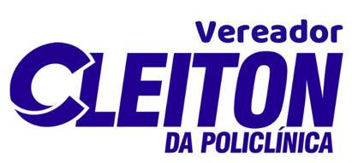

Palácio Padre Miguelinho
Gabinete do Vereador Cleiton da Policlínica

REQUERIMENTO:  EMENTA: Requer que seja enviado ofício à SEMSUR solicitando a limpeza da Praça do Serrambi 1, situada entre as Ruas Profa. Zila Mamede, Projetada 1067, Alterosa, e João Alves de Carvalho, Bairro Ponta Negra, Natal, CEP: 59091-055. | DESPACHO:  Natal, de de 2025.  PRESIDENTE
Cleiton da Policlínica, vereador eleito, no desempenho de seu mandato submete à apreciação da mesa, para que seja discutida e submetida ao esclarecimento do Plenário a seguinte proposição:
Requer, nos termos regimentais da Câmara Municipal do Natal, que seja encaminhado ofício ao Senhor Secretário Felipe Alves, titular da Secretaria Municipal de Serviços Urbanos (SEMSUR), solicitando a limpeza da Praça do Serrambi 1, situada entre as Ruas Profa. Zila Mamede, Rua Projetada 1067, Rua Alterosa, e Rua João Alves de Carvalho, Bairro Ponta Negra, Natal, CEP: 59091-055.
Justificativa:
A limpeza da praça do Serrambi 1 é crucial para a segurança e bem-estar dos cidadãos. A área, que conta com posto policial, quadra esportiva, academia para idosos e igreja, está sofrendo com acúmulo de mato e lixo. Essa situação gera sensação de abandono, além de propiciar a regulamentação de doenças e insetos, comprometendo a saúde pública e a utilização do espaço pela comunidade.
Destaque-se que esta é uma solicitação dos moradores através deste Gabinete. Sendo assim, na certeza de contar com o pronto atendimento do Senhor Secretário, reiteramos protestos de elevada estima e consideração.
Obs: Enviar cópia do mencionado ofício para o seguinte endereço Secretaria Municipal de Serviços Urbanos - SEMSUR
Secretário Felipe Alves
Rua Princesa Isabel, n° 799 – Cidade Alta Telefone: (84) 3223-8662

Palácio Padre Miguelinho, em 16.06.2025

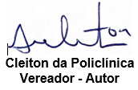
Lido no expediente / / Secretário:
CÂMARA MUNICIPAL DE NATAL
Gabinete do Vereador Cleiton da Policlínica
Rua Jundiaí, 546 | Tirol – Natal/RN | 59020-120 | 84 98122-7472 sigacleiton@gmail.com | www.cmnat.rn.gov.br

